Sistem Pengelolaan Parkir OtomatisMenggunakan Metode UnifiedModelling Language (UML)

**TUGAS PRAKTIKUM**

Disusun oleh:

**Erpan Johan 3311811011**

**Husein Muhammad 3311811034**

**Yodi Marza 3311811026**

Disusun untuk memenuhi salah satu syarat kelulusan  
matakuliah IF312 Rekayasa Perangkat Lunak II



**PROGRAM STUDI TEKNIK INFORMATIKA  
JURUSAN TEKNIK INFORMATIKA  
POLITEKNIK NEGERI BATAM  
BATAM  
2019**

**HALAMAN PENGESAHAN**

Sistem Pengelolaan Parkir OtomatisMenggunakan Metode Unified Modelling Language (UML)

**Disusun oleh:**

**Erpan Johan 3311811011**

**Husein Muhammad 3311811034**

**Yodi Marza 3311811026**

Batam, 18 Oktober 2019

Disetujui dan disahkan oleh:  
Dosen pengajar,

**Rina Yulius  
NIK/NIP.______**

**HALAMAN PERNYATAAN**

Dengan ini, saya:  
 NIM : 3311811026  
 Nama : Yodi Marza

adalah mahasiswa Program Studi Teknik Informatika Politeknik Negeri Batam  
menyatakan bahwa Tugas Praktikum dengan judul:

Sistem Pengelolaan Parkir OtomatisMenggunakan Metode Unified ModellingLanguage (UML)

disusun dengan:  
 1. tidak melakukan plagiat terhadap naskah karya oranglain  
 2. tidak melakukan pemalsuandata  
 3. tidak menggunakan karya orang lain tanpa menyebut sumber asli atau  
 tanpa ijinpemilik

Jika kemudian terbukti terjadi pelanggaran terhadap pernyataan di atas, maka saya  
bersedia menerima sanksi apapun termasuk pencabutan gelar akademik.

Lembar pernyataan ini juga memberikan hak kepada Politeknik Negeri Batam  
untuk mempergunakan, mendistribusikan ataupun memproduksi ulang seluruh  
hasil Tugas Praktikumini.

Batam, 18 Oktober 2019

## Yodi Marza

## NIM. 3311811026

**HALAMAN PERNYATAAN**

Dengan ini, saya:  
 NIM : 3311811011  
 Nama : Erpan Johan

adalah mahasiswa Program Studi Teknik Informatika Politeknik Negeri Batam  
menyatakan bahwa Tugas Praktikum dengan judul:

Sistem Pengelolaan Parkir OtomatisMenggunakan Metode Unified ModellingLanguage (UML)

disusun dengan:  
 1. tidak melakukan plagiat terhadap naskah karya oranglain  
 2. tidak melakukan pemalsuandata  
 3. tidak menggunakan karya orang lain tanpa menyebut sumber asli atau  
 tanpa ijinpemilik

Jika kemudian terbukti terjadi pelanggaran terhadap pernyataan di atas, maka saya  
bersedia menerima sanksi apapun termasuk pencabutan gelar akademik.

Lembar pernyataan ini juga memberikan hak kepada Politeknik Negeri Batam  
untuk mempergunakan, mendistribusikan ataupun memproduksi ulang seluruh  
hasil Tugas Praktikumini.

Batam, 18 Oktober 2019

## Erpan Johan

## NIM. 3311811011

**HALAMAN PERNYATAAN**

Dengan ini, saya:  
 NIM : 3311811034  
 Nama : Husein Muhammad

adalah mahasiswa Program Studi Teknik Informatika Politeknik Negeri Batam  
menyatakan bahwa Tugas Praktikum dengan judul:

Sistem Pengelolaan Parkir OtomatisMenggunakan Metode Unified ModellingLanguage (UML)

disusun dengan:  
 1. tidak melakukan plagiat terhadap naskah karya oranglain  
 2. tidak melakukan pemalsuandata  
 3. tidak menggunakan karya orang lain tanpa menyebut sumber asli atau  
 tanpa ijinpemilik

Jika kemudian terbukti terjadi pelanggaran terhadap pernyataan di atas, maka saya  
bersedia menerima sanksi apapun termasuk pencabutan gelar akademik.

Lembar pernyataan ini juga memberikan hak kepada Politeknik Negeri Batam  
untuk mempergunakan, mendistribusikan ataupun memproduksi ulang seluruh  
hasil Tugas Praktikumini.

Batam, 18 Oktober 2019

## Husein Muhammad

## NIM. 3311811034

BAB IPendahuluan

* 1. Latar Belakang

Tempat parkir merupakan kebutuhan mutlak bagi semua orang. Sistem Parkir tidak  
lagi harus dilakukan secara manual. Seiring kemajuan pengetahuan informasi dan  
teknologi, parkir dapat dilakukan secara otomatis. Parkir otomatis dapat dijumpai pada  
pusat perbelanjaan, bandara, rumah sakit dan kampus. Dengan adanya sistem  
pengelolaan parkir otomatis pada kampus, pihak kampus bisa meningkatkan  
pendapatan dan keuntungan, serta bisa memangkas biaya-biaya operasional lainnya.  
mahasiswa juga bisa mendapatkan efisiensi waktu dan lebih fleksibel dalam  
memarkirkan kendaraan dan bertransaksi.

Tempat parkir merupakan kebutuhan mutlak bagi semua orang. Sistem Parkir tidak  
lagi harus dilakukan secara manual. Seiring kemajuan pengetahuan informasi dan  
teknologi, parkir dapat dilakukan secara otomatis. Parkir otomatis dapat dijumpai pada  
pusat perbelanjaan, bandara, rumah sakit dan kampus. Dengan adanya sistem  
pengelolaan parkir otomatis pada kampus, pihak kampus bisa meningkatkan  
pendapatan dan keuntungan, serta bisa memangkas biaya-biaya operasional lainnya.  
mahasiswa juga bisa mendapatkan efisiensi waktu dan lebih fleksibel dalam  
memarkirkan kendaraan dan bertransaksi.

* 1. Maksud dan Tujuan

Tujuan penulisan melakukan penelitian adalah sebagai berikut :

* Agar pembaca dapat mengetahui Sistem Informasi Pengelolaan Parkir Otomatis pada Kampus
* Agar pembaca dapat melakukan UML(*Unified Modeling Language)* dari parkir otomatis
  1. Dalam laporan ini pelunis membahas tentang Sistem Informasi Pengelolaan Parkir Otomatis pada Kampus. Disini penulis menggunakan Ms.Visio/Draw.io untuk membuat Usecase Diagram, Activity Diagram, Sequence Diagram, Class Diagram.

BAB IILandasan Teori

2.1 Pengetian UML

**UML** adalah bahasa untuk menspesifikasi,memvisualisasi, membangun dan  
mendokumentasikan *artifacts* (bagian dari informasi yang digunakan untuk dihasilkan  
oleh proses pembuatan perangkat lunak, *artifact* tersebut dapat berupa model, deskripsi  
atau perangkat lunak)dari sistem perangkat lunak,seperti pada pemodelan bisnis dan  
sistem non perangkat lunak lainnya. Selain itu UML adalah bahasa pemodelan yang  
menggunakan konsep orientasi *object*.UML dibuat oleh Grady Booch, James  
Rumbaugh, dan Ivar Jacobson di bawah bendera *Rational Software Corps*. UML  
menyediakan notasi-notasi yang membantu memodelkan sistem dari berbagai  
prespetktif. UML tidak hanya digunakan dalam pemodelan perangkat lunak, namun  
hampir dalam semua bidang yang membutuhkan pemodelan.

2.2 Diagram-Diagram UML

Use Case Diagram Menggambarkan sejumlah external actors dan hubungannya  
ke use case yang diberikan oleh sistem. Use case adalah deskripsi fungsi yang  
disediakan oleh sistem dalam bentuk teks sebagai dokumentasi dari use case symbol  
namun dapat juga dilakukan dalam activity diagrams. Use case digambarkan hanya  
yang dilihat dari luar oleh actor (keadaan lingkungan sistem yang dilihat user) dan  
bukan bagaimana fungsi yang ada di dalam sistem.

Activity Diagram Menggambarkan rangkaian aliran dari aktivitas, digunakan  
untuk mendeskripsikan aktifitas yang dibentuk dalam suatu operasi sehingga dapat  
juga digunakan untuk aktifitas lainnya seperti use case atau interaksi.

Sequence Diagram Menggambarkan kolaborasi dinamis antara sejumlah object. Kegunaanya untuk menunjukkan rangkaian pesan yang dikirim antara object juga  
interaksi antara object, sesuatu yang terjadi pada titik tertentu dalam eksekusi sistem.

Class Diagram Menggambarkan struktur statis class di dalam sistem. Class  
merepresentasikan sesuatu yang ditangani oleh sistem. Class dapat berhubungan  
dengan yang lain melalui berbagai cara: associated (terhubung satu sama lain),  
dependent (satu class tergantung/menggunakan class yang lain), specialed (satu class  
merupakan spesialisasi dari class lainnya), atau package (grup bersama sebagai satu  
unit). Sebuah sistem biasanya mempunyai beberapa class diagram.

BAB IIISistem Berjalan

3.1 Activity Diagram (Masuk dan Keluar)

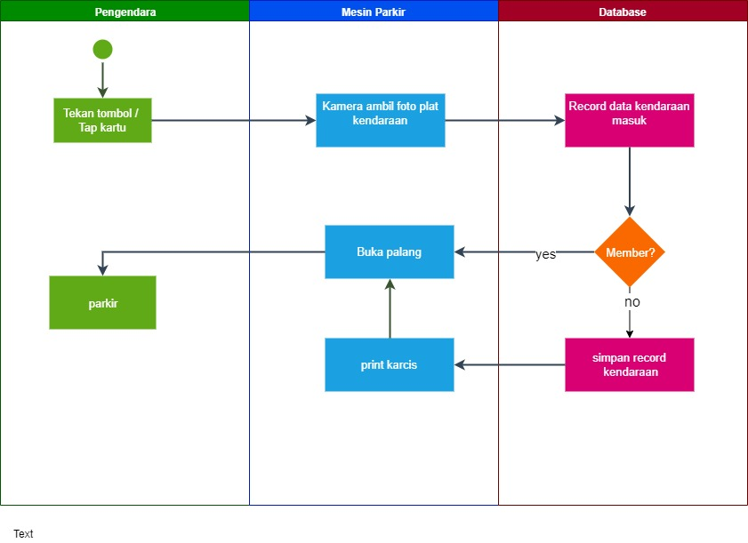

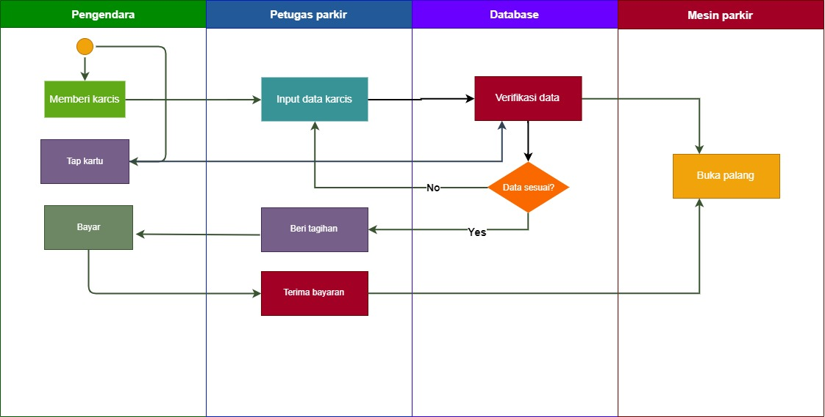

BAB IVPerancangan Sistem Usualan dengan UML

4.1 Hasil Perancangan Diagram Sistem

4.1.1 Diagram Sistem

Pada Bab ini Diagram Sistem yang dihasilkan meliputi Use Case Diagram, Activity Diagram, Sequence Diagram, Class Diagram, Schedule Gantt Chart, Scenario dan juga WBS.

4.1.1.1 Use Case

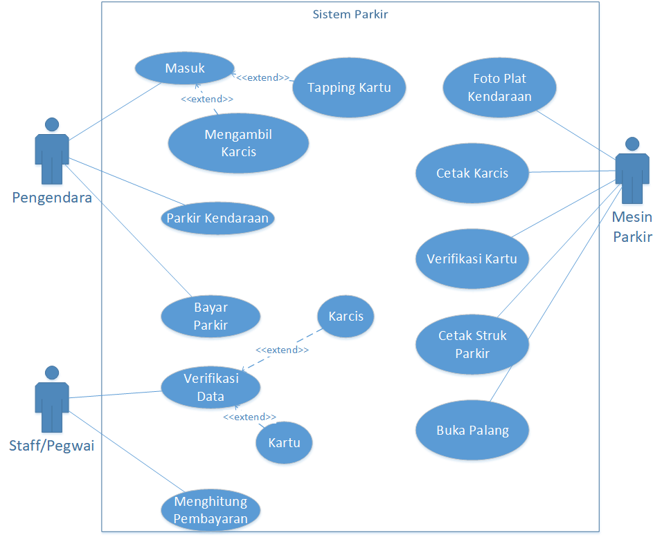

4.1.1.2 Activity Diagram





4.1.1.3 Sequence Diagram (Masuk dan Keluar)

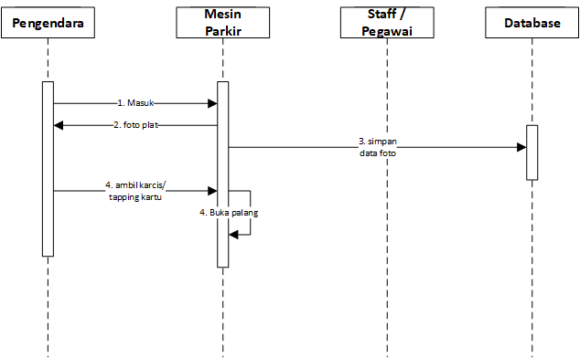

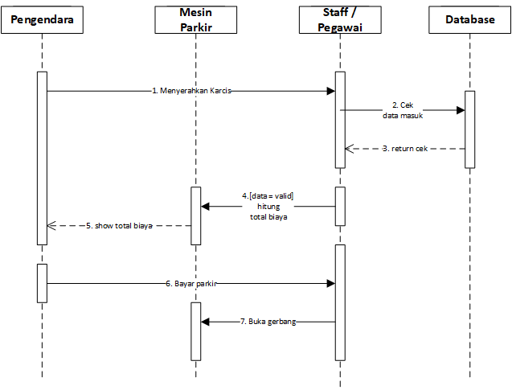

4.1.1.4 Class Diagram

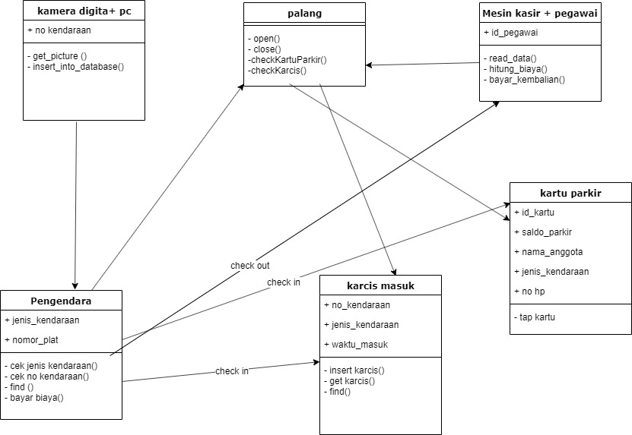

4.1.1.5 Planning

|  |  |  |
| --- | --- | --- |
| No | Aktivitas | Jangka waktu |
|  | Pembentukan tim dan sumber daya | 1 hari |
|  | Menyusun Pertanyaan Wawancara | 1 hari |
|  | Bertemu dengan customer :   * Melakukan wawancara dan diskusi * Mengumpulkan kebutuhan (functional & non-functional) * Menentukan batasan user. * Menentukan perangkat yang di butuhkan. | 7 hari |
|  | Survey lapangan | 4 hari |
|  | Menentukan metode pengembangan | 1 hari |
|  | Desain sistem :   * Antarmuka aplikasi * Database * Jaringan | 7 hari |
|  | Pembuatan aplikasi | 60 hari |
|  | Testing dan perbaikan aplikasi | 30 hari |
|  | Distribusi ke customer :   * Menjelaskan cara kerja aplikasi * Training kepada client | 14 hari |

4.1.1.6 Schedule Gantt Chart

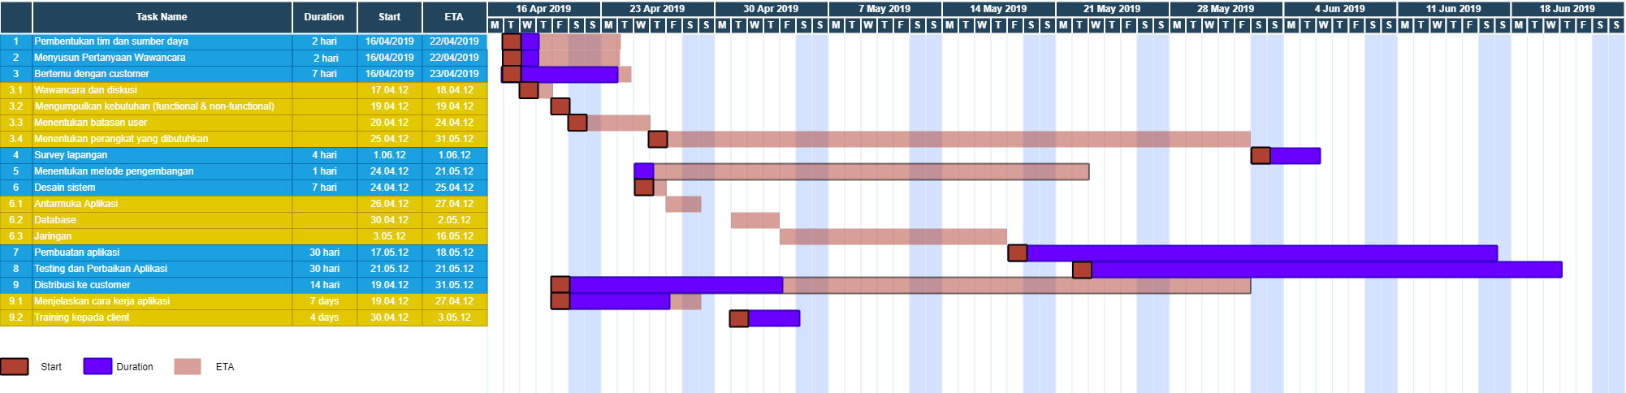

4.1.1.7 Case Scenario Masuk dan Keluar

**Scenario Case Masuk**

|  |  |  |
| --- | --- | --- |
| **No** | **Aksi actor** | **Aksi Sistem** |
| 1 | Pengendara datang |  |
| 2 |  | Kamera mengambil gambar pengendara dan plat nomor |
| 3 | Pengendara menekan tombol karcis / tapping kartu |  |
| 4 |  | Jika pengendara menekan tombol karcis, maka karcis keluar. Jika pengendara tapping kartu, maka sistem mengecek apakah kartu valid atau tidak. |
| 5 |  | Setelah karcis keluar / kartu valid, sistem membuka palang |
| 6 | Pengendara Masuk |  |

**Scenario Case Keluar**

|  |  |  |
| --- | --- | --- |
| **No** | **Aksi actor** | **Aksi Sistem** |
| 1 | Pengendara menuju palang keluar |  |
| 2 | Pengendara memberikan karcis / kartu |  |
| 3 | Petugas menerima karcis/kartu |  |
| 4 | Petugas melakukan scanning karcis / kartu |  |
| 5 |  | Sistem cek validasi karcis/kartu |
| 6 |  | Jika pengendara menggunakan karcis, sistem menampilkan harga parkir |
| 7 | Pelanggan membayar parkir |  |
| 8 | Petugas parkir membuka palang. |  |
| 9 |  | Palang terbuka |

4.1.1.8 WBS Parkir

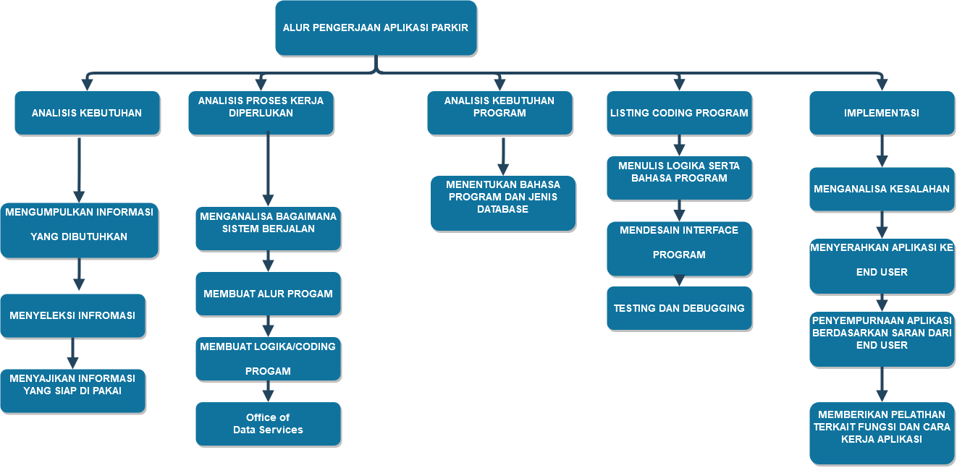

**4.2 Manajemen Proyek**

Fokus awal proyek pada:

1. Universitas

Karakteristik universitas yang diinginkan:

1. Fasilitas parkir terdiri dari 2 pengguna yaitu staff/dosen dan Mahasiswa/tamu
2. Ukuran fasilitas parkir sedang.

**4.2.1 Tujuan Proyek**

Tujuan dari pembuatan Sistem Informasi ini adalah untuk membangun suatu sistem

informasi yang dapat memberikan informasi tentang tempat parkir secara *real-time*.

Adapun maksud dan tujuan pembuatan secara rinci, yaitu:

1. Memaksimalkan efisiensi dari fasilitas parkir di universitas.

2. Meningkatkan pengalaman dan kepuasan pengguna parkir.

3. Membagi informasi parkir secara *real-time*.

**Hasil yang diharapkan**

1. Mengoperasikan fasilitas sebagai sistem (bukan sebagai garasi individual).

2. Menampilkan informasi ketersediaan tempat parkir secara real-time.

3. Mencegah kendaraan masuk ke tempat parkir yang sudah penuh.

4. Mendukung koordinasi dengan sistem lain yang telah terpasang pada region terdekat.

**Keuntungan yang diharapkan**

1. Meningkatkan kepuasan pengguna parkir.

2. Menjadi media berbagi informasi ketersediaan tempat parkir.

3. Meningkatkan efisiensi penggunaan tempat parkir.

**4.2.2 Teknologi**

**Perangkat keras**

Adapun spesifikasi perangkat keras yang dibutuhkan dalam pembuatan Sistem Informasi ini adalah sebagai berikut:

1. Detectors dan sensors: *Ceiling Mounted Ultrasonic Detector Magnetometer*

*Ultrasonic*

2. Papan Informasi

3. Jaringan Komunikasi : *ASI Bus System, Fiber Optic Technology 10/100 Ethernet*

4. Komputer Server

5. Komputer Client

6. Kamera Digital

**Perangkat Lunak**

Adapun spesifikasi perangkat lunak yang dibutuhkan dalam pembuatan Sistem Informasi

ini adalah sebagai berikut:

1. *Web Server*

2. Basis data

**4.2.3 Resiko**

Pembahasan di sini hanya pada resiko perubahan lingkup proyek. Adapun resiko - resiko

yang dapat terjadi pada pembuatan proyek ditinjau dari beberapa aspek, yaitu:

1. Perangkat keras sensor : peralatan fisik yang diperlukan untuk

mendeteksi kendaaraan yang parkir.

2. Perangkat lunak komputer : instruksi yang diprogram untuk mengontrol dan

mengkoordinasikan kerja komponen perangkat keras.

3. Teknologi jaringan komunikasi : perangkat fisik dan lunak yang menghubungkan

berbagai macam perangkat keras dan melakukan perpindahan data.

4. Jumlah dan luas tempat parkir : tempat parkir kendaraan.

Dari 4 aspek di atas dapat memberikan efek pada perencanaan proyek, kualitas dan waktu

pembuatan perangkat lunak.

**Asumsi**

Adapun asumsi-asumsi yang timbul dari pembuatan proyek ini:

1. Sistem deteksi akan digunakan pada semua tempat parkir.

2. Akan ada sistem utama pada RF-id-card yang berkomunikasi dengan staff/dosen,

tempat parkir lain dan publik melalu internet.

**4.2.4 Perencanaan Aktivitas Global**

Aktivitas yang dimaksud di sini adalah aktivitas global saja.

|  |  |  |
| --- | --- | --- |
| No | Aktivitas | Jangka waktu |
| 1 | Pembentukan tim dan sumber daya | 3 hari |
| 2 | Menyusun Pertanyaan Wawancara | 4 hari |
| 3 | Bertemu dengan customer :   * Melakukan wawancara dan diskusui * Mengumpulkan kebutuhan (functional & non-functional) * Menentukan batasan user. * Menentukan perangkat yang di butuhkan. | 7 hari |
| 4 | Survey lapangan | 4 hari |
| 5 | Menentukan metode pengembangan | 2 hari |
| 6 | Desain sistem :   * Aplikasi * Database * Jaringan | 7 hari |
| 7 | Pembuatan aplikasi | 30 hari |
| 8 | Testing dan perbaikan aplikasi | 30 hari |
| 9 | Distribusi ke customer :   * Menjelaskan cara kerja aplikasi * Training kepada client | 14 hari |
|  | Total | 134 hari |

**4.2.5 Budgeting**

|  |  |  |
| --- | --- | --- |
| **No** | **Kegiatan** | **Jumlah (Rp)** |
| 1 | Studi Kelayakan | 300.000 |
| 2 | Peralatan Sistem Parkir | 60.000.000 |
| 2 | Desain Fungsi | 750.000 |
| 3 | Pemrograman | 40.000.000 |
| 4 | Networking | 4.000.000 |
| 5 | Pelatihan | 500.000 |
| 6 | Pemeliharaan | 1.600.000 |
| 7 | Dokumentasi | 2.000.000 |
| **Jumlah Total** | | **109.150.000** |

**BAB V**

5.1 Kesimpulan dan Saran

5.1.1 Kesimpulan

UML adalah metode pemodelan (tools/model) secara visual yang  
memudahkan kita untuk merancang dan membuat software berorientasi objek  
dan memberikan standar penulisan sebuah system untuk pengembangan sebuah  
software yang dapat menyampaikan beberapa informasi untuk proses  
implementasi pengembangan software.

5.1.2 Saran

Untuk dapat membuat UML yang sesuai kebutuhan diperlukan  
pemahaman tentang konsep bahasa pemodelan dan tiga eleman utama UML  
yaitu :

* Benda/Things/Objek
* Hubungan/Relationship
* Bagan atau Diagrams